 **REGULAMIN ORGANIZACYJNY**

**SULĘCIŃSKIEJ AMATORSKIEJ LIGI PIŁKI SIATKOWEJ SEZON 2023**

**O PUCHAR BURMISTRZA SULĘCINA**

**WSZYSTKIE MECZE ZOSTANĄ ROZEGRANE W FORMIE 3 TURNIEJÓW KLASYFIKACYJNYCH**

**ORGANIZOWANYCH OD 21 STYCZNIA DO 25 MARCA 2023**

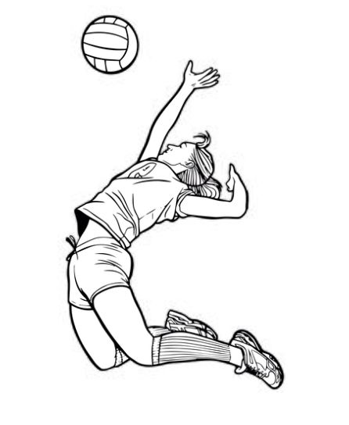

1. Turnieje będą rozgrywane w godz. 9:00 – 15:00 w Hali Sportowej SP nr 1 w Sulęcinie ul. Park Bankowy 7/ w soboty /

Ilość zespołów ograniczona – **decyduje kolejność zgłoszeń   
/do 06.01.2023/**

1. W kategorii mężczyzn rywalizować mogą :

- minimum 3 zespoły, maksimum 4 zespoły.

Proponowane terminy turniejów: **raz w miesiącu**

**28 styczeń 2023, 18 luty 2023, 18 marzec 2023**

1. W kategorii kobiet rywalizować mogą:

- minimum 3 zespoły, maksimum 4 zespoły.

Proponowane terminy turniejów: **raz w miesiącu**

**21 styczeń 2023, 25 luty 2023, 25 marzec 2023**

1. Turnieje zostaną rozegrane w systemie „każdy z każdym” w swoich grupach turniejowych. Każda drużyna musi składać się z co najmniej 6 osób.
2. **Ubezpieczenie NW we własnym zakresie**

- drużyny zapewnią sobie napoje i wyżywienie.

1. Ustalenie kolejności meczów nastąpi w drodze losowania przez kapitanów wszystkich drużyn (przed każdym turniejem).
2. **System rozgrywek:**

- w grupie „każdy z każdym”

- każdy mecz do dwóch wygranych setów.

1. Istnieje możliwość korekty terminów poszczególnych turniejów w uzasadnionych wypadkach po ustaleniu dostępności hali sportowej.
2. **Wyróżnienia i trofea:**

- puchary dla drużyn za zajęcie I, II, III i IV miejsca.

- wyróżnienia indywidualne dla najbardziej wartościowego zawodnika/zawodniczki   
z każdej drużyny.

- dyplomy indywidualne dla wszystkich uczestników turniejów SALPS

Organizatorem rozgrywek Sulęcińskiej Amatorskiej Ligi Piłki Siatkowej jest Sulęciński Ośrodek Sportu i Rekreacji, ul. Moniuszki 2, 69-200 Sulęcin.

**Koordynator SALPS – Zbigniew Kędziora  
tel. kontaktowy - 691 420 739**

**mail: e-mail zbikra@onet.pl**